SIA “Bauskas slimnīca”
Reģ. Nr. 43603017682

CENU APTAUJAS
SIA “Bauskas slimnīca” stacionāra nodaļā mirušu cilvēku nogādāšana uz morgu un uzglabāšana
Iepirkuma identifikācijas Nr. BS 2025/16-CA

Atbilde uz ieinteresētā piegādātāja jautājumiem_1
Komisijas sēdes protokola Nr.2 pielikums

1.jautājums
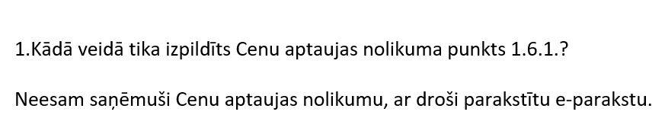
Atbilde:
Pasūtītājs informē, ka cenu aptauja “SIA “Bauskas slimnīca” stacionāra nodaļā mirušu cilvēku nogādāšana uz morgu un uzglabāšana”, identifikācijas Nr. BS 2025/16-CA, tika izsludināta kā atklāta procedūra, nodrošinot vienlīdzīgu iespēju piedalīties visiem ieinteresētajiem piegādātājiem, kuri atbilst nolikumā noteiktajām prasībām.
Lai nodrošinātu atklātības, vienlīdzīgas pieejamības un caurspīdīguma principu ievērošanu, visu cenu aptaujas dokumentāciju (Nolikumu, tehnisko specifikāciju, pieteikuma veidni, finanšu piedāvājuma formu un līguma projektu) Pasūtītājs ir publicējis SIA “Bauskas slimnīca” tīmekļvietnē https://www.bauskasslimnica.lv/lv/par-mums/iepirkumi/cenu-aptaujas/. Tādējādi dokumenti ir publiski pieejami un vienādi sasniedzami visiem ieinteresētajiem piegādātājiem.
Minētais Nolikuma 1.6.1. punkts (“Cenu aptaujas Nolikums un tā pielikumi visiem Bauskas pilsētas teritorijā esošajiem pretendentiem tiks nosūtīti elektroniskā formā ar drošu e-parakstu un laika zīmogu”) būtu attiecināms tikai uz slēgta tipa cenu aptauju gadījumiem, kad piedāvājumus var iesniegt tikai uzaicināti pretendenti – kas šajā gadījumā nav attiecināms.
Pasūtītājs, īstenojot šo iepirkumu, apzināti izvēlējās atklātu publicēšanas veidu, lai veicinātu konkurenci un ļautu piedalīties visiem piegādātājiem, kas kvalificējas Nolikuma prasībām.
Vienlaikus Pasūtītājs norāda, ka galvenais informācijas avots par tā izsludinātajām cenu aptaujām ir Pasūtītāja oficiālā mājaslapa https://www.bauskasslimnica.lv, kurā tiek publicēti visi attiecīgie dokumenti un paziņojumi. Papildu tam ieinteresētajiem piegādātājiem ir pieejamas arī publiskas informācijas platformas, kas nodrošina iespēju savlaicīgi uzzināt par izsludinātajiem iepirkumiem un cenu aptaujām. Tādējādi informācija par izsludināto cenu aptauju ir publiski un savlaicīgi pieejama visām ieinteresētajām personām.
Ņemot vērā minēto, uzdotais jautājums par Nolikuma 1.6.1. punkta piemērošanu ir formāls un pēc būtības neietekmē ne procedūras atklātību, ne pretendentu iespējas iegūt un izmantot informāciju par cenu aptauju.
Papildu, lai izslēgtu iespēju šo punktu interpretēt dažādi, Pasūtītājs svītros Nolikuma 1.6.1. punktu kā neattiecināmu uz atklātas procedūras – publiski izsludinātas cenu aptaujas gadījumu.

2.jautājums
Atbilde:
Pasūtītājs, izstrādājot tehnisko specifikāciju, ir paredzējis, ka prasība “Ir aprīkots ar dzesēšanas iekārtām miruša cilvēka uzglabāšanai” attiecināma uz morgu, kurā tiek veikta mirušo uzglabāšana, nevis uz transportlīdzekli (katafalku), ar kuru tiek nodrošināta miruša cilvēka pārvadāšana. Šāds formulējums izvēlēts, lai nodrošinātu, ka pakalpojuma sniedzējam ir pieejamas atbilstošas telpas un tehniskais aprīkojums mirušo uzglabāšanai saskaņā ar normatīvajos aktos noteiktajām sanitārajām un higiēnas prasībām.
Tomēr, lai izslēgtu jebkādas dažādas interpretācijas iespējas, pasūtītājs precizēs tehnisko specifikāciju, skaidri norādot, ka minētā prasība ir attiecināma uz morgu, kurā tiek veikta mirušo uzglabāšana.

3.jautājums
Atbilde:
Saskaņā ar Nolikuma un tā pielikumu saturu, visas prasības, kas attiecas uz pakalpojuma izpildi, tostarp uzglabāšanas apstākļiem, ir noteiktas Tehniskajā specifikācijā. Tajā ir norādīts, ka pakalpojuma sniedzējam jānodrošina mirušu cilvēku uzglabāšana morga telpās, kas ir aprīkotas ar dzesēšanas iekārtām miruša cilvēka uzglabāšanai.
Papildu norādām, ka Nolikuma 1.1. punktā ietvertais “Paziņojums par cenu aptauju” sniedz vispārīgu informāciju par pakalpojuma priekšmetu – mirušu cilvēku nogādāšanu uz morga prasībām atbilstošām telpām un uzglabāšanu –, taču detalizētās prasības attiecībā uz pakalpojuma izpildi ir iekļautas tieši Tehniskajā specifikācijā.
Vienlaikus pasūtītājs uzsver, ka ieinteresētajam piegādātājam kā savas jomas profesionālim ir jāzina un jāspēj nodrošināt, lai piedāvātās morga telpas un to aprīkojums atbilstu spēkā esošo normatīvo aktu un sanitāro prasību noteiktajiem kritērijiem mirušo uzglabāšanai.

4.jautājums
Atbilde:
Pasūtītājs ir izvērtējis norādi par Līguma projekta 1.2. un 3.2. punktu atbilstību tehniskajai specifikācijai un apstiprina, ka tehniskajā specifikācijā noteiktais ierašanās laiks – ne ātrāk kā pēc divām stundām un ne vēlāk kā trīs stundas pēc izsaukuma saņemšanas – ir pareizais un spēkā esošais.

Atšķirība, kas redzama Līguma projekta tekstā (norāde uz vienas stundas intervālu), ir tehniska neprecizitāte, kas radusies dokumenta sagatavošanas procesā, un to Pasūtītājs precizēs, lai nodrošinātu pilnīgu saskaņotību starp tehnisko specifikāciju un līguma projektu.
Vienlaikus Pasūtītājs uzsver, ka šī redakcionālā neprecizitāte neietekmē procedūras būtību, konkursa noteikumus vai pretendentu vienlīdzīgas iespējas piedalīties cenu aptaujā, un tiks novērsta ar Līguma projekta grozījumiem pirms tā galīgās apstiprināšanas.

5.jautājums
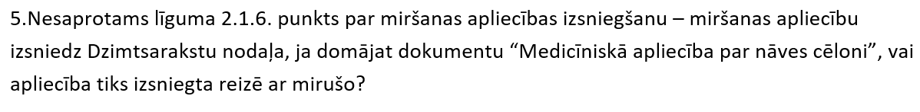
Atbilde:
Līguma 2.1.6. punkts attiecas uz Pasūtītāja un pakalpojuma sniedzēja sadarbību, nodrošinot visu ar miruša cilvēka dokumentācijas noformēšanu saistīto procesu. Šajā kontekstā ir runa par Pasūtītāja pienākumu sagatavot attiecīgo medicīnisko dokumentu, savukārt Izpildītājs nodrošina, lai šis dokuments nepieciešamības gadījumā tiktu nodots mirušā piederīgajiem kopā ar citiem izdošanai paredzētajiem materiāliem.
Pasūtītājam ir pilnībā skaidrs kompetenču sadalījums starp ārstniecības iestādi un Dzimtsarakstu nodaļu, un Līguma 2.1.6. punkta formulējums precīzi atbilst praktiskajai kārtībai, kādā notiek dokumentu aprite pēc nāves fakta konstatēšanas.

6.jautājums
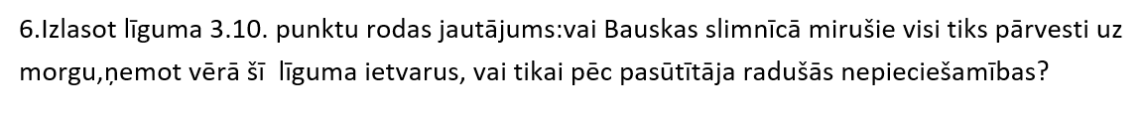
Atbilde:
Līguma 3.10. punktā noteiktais regulējums nozīmē, ka pakalpojums tiek sniegts pēc Pasūtītāja pieprasījuma, kad attiecīgajā situācijā slimnīcā rodas nepieciešamība miruša cilvēka transportēšanai uz morgu vai, ja nepieciešams, uz patologanatomisko izmeklējumu veikšanai.
Līdz ar to pakalpojuma sniegšana šī līguma ietvaros nenozīmē automātisku visu slimnīcā mirušo personu pārvadāšanu, bet gan tiek veikta konkrēta Pasūtītāja norādījuma vai izsaukuma rezultātā, atbilstoši faktiski nepieciešamajam gadījumu skaitam.
Šāda kārtība pilnībā atbilst līgumā un tehniskajā specifikācijā noteiktajai pakalpojuma būtībai: sniegt pakalpojumu pēc pieprasījuma, 24 stundas diennaktī, nodrošinot gatavību jebkurā brīdī reaģēt uz Pasūtītāja izsaukumu.

7.jautājums
Atbilde:
Līgumā nav iekļauts atsevišķs punkts par Pasūtītāja pienākumu veikt pasūtījumu Izpildītājam, jo šāda darbība ir pašsaprotama līgumsaistību izpildes sastāvdaļa un izriet no līguma priekšmeta un citiem tā punktiem, kas nosaka pakalpojuma sniegšanas kārtību.
Pasūtītājs, noslēdzot līgumu ar izraudzīto Izpildītāju, faktiski uzņemas pienākumu izmantot pakalpojumu atbilstoši reālajai nepieciešamībai, veicot izsaukumu un apmaksājot faktiski sniegtos pakalpojumus. Šāda prakse ir ierasta un atbilst publiskā iepirkuma līgumu būtībai, kur pakalpojums tiek nodrošināts pēc pieprasījuma, nevis pēc iepriekš noteikta apjoma.
Līdz ar to papildu punkta iekļaušana par Pasūtītāja pienākumu veikt pasūtījumu nav nepieciešama, jo šis nosacījums jau ir ietverts līguma loģikā un izriet no tā priekšmeta.

8.jautājums
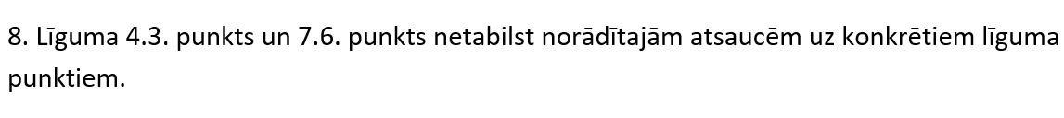
Atbilde:
Pasūtītājs, izvērtējot Līguma 4.3. un 7.6. punktu formulējumus, ir konstatējis, ka tajos norādītās atsauces uz citiem līguma punktiem tehniski neatbilst to faktiskajam saturam. Minētā neatbilstība ir redakcionāla rakstura, kas radusies dokumenta sagatavošanas procesā, un neietekmē līguma būtību vai tā piemērošanu.
Lai nodrošinātu dokumenta precizitāti un novērstu dažādas interpretācijas iespējas, pasūtītājs veiks grozījumus Līguma projektā, precizējot attiecīgās atsauces.
Šīs izmaiņas ir tehniskas un precizējošas, to mērķis ir nodrošināt dokumentu saskaņotību un caurspīdīgu piemērošanu, nemainot līguma būtību vai pušu tiesības un pienākumus.

9.jautājums
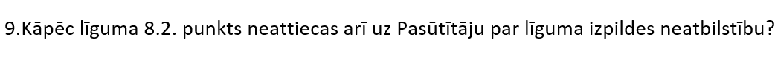
Atbilde:
Pasūtītāja mērķis nav sodīt pakalpojuma sniedzēju, bet gan nodrošināt, lai pakalpojums tiktu sniegts godprātīgi, savlaicīgi un atbilstoši līgumā noteiktajām prasībām. Tāpēc Līguma 8.2. punktā noteiktās līgumsoda procentu likmes ir paredzētas kā instruments, kas veicina līgumsaistību pienācīgu un atbildīgu izpildi, nevis kā sankcija vai soda mehānisms.
Līgumsodi ir paredzēti kā preventīvs mehānisms, kas disciplinē līguma izpildi un nodrošina, ka pakalpojums tiek sniegts savlaicīgi un atbilstoši nolīgtajai kvalitātei. Pasūtītājs kā publiska persona ievēro Publisko iepirkumu likuma principus, tostarp caurspīdīgumu, samērīgumu un tiesisku rīcību, līdz ar to risks, ka Pasūtītājs nepildīs savas līgumsaistības, ir praktiski pielīdzināms nullei.
Arī Iepirkumu uzraudzības biroja praksē ir atzīts, ka publiskajos iepirkumos galvenie izpildes riski objektīvi ir saistīti ar pakalpojuma sniedzēja darbību, jo tieši viņš nodrošina pakalpojuma faktiskos rezultātus. Pasūtītājs savukārt nodrošina tiesisku, paredzamu un samērīgu līguma izpildes vidi.
Tādējādi Līguma 8.2. punktā noteiktie līgumsodi ir samērīgi un pamatoti, kalpojot kā instruments līgumsaistību godprātīgai izpildei un pakalpojuma kvalitātes nodrošināšanai.

